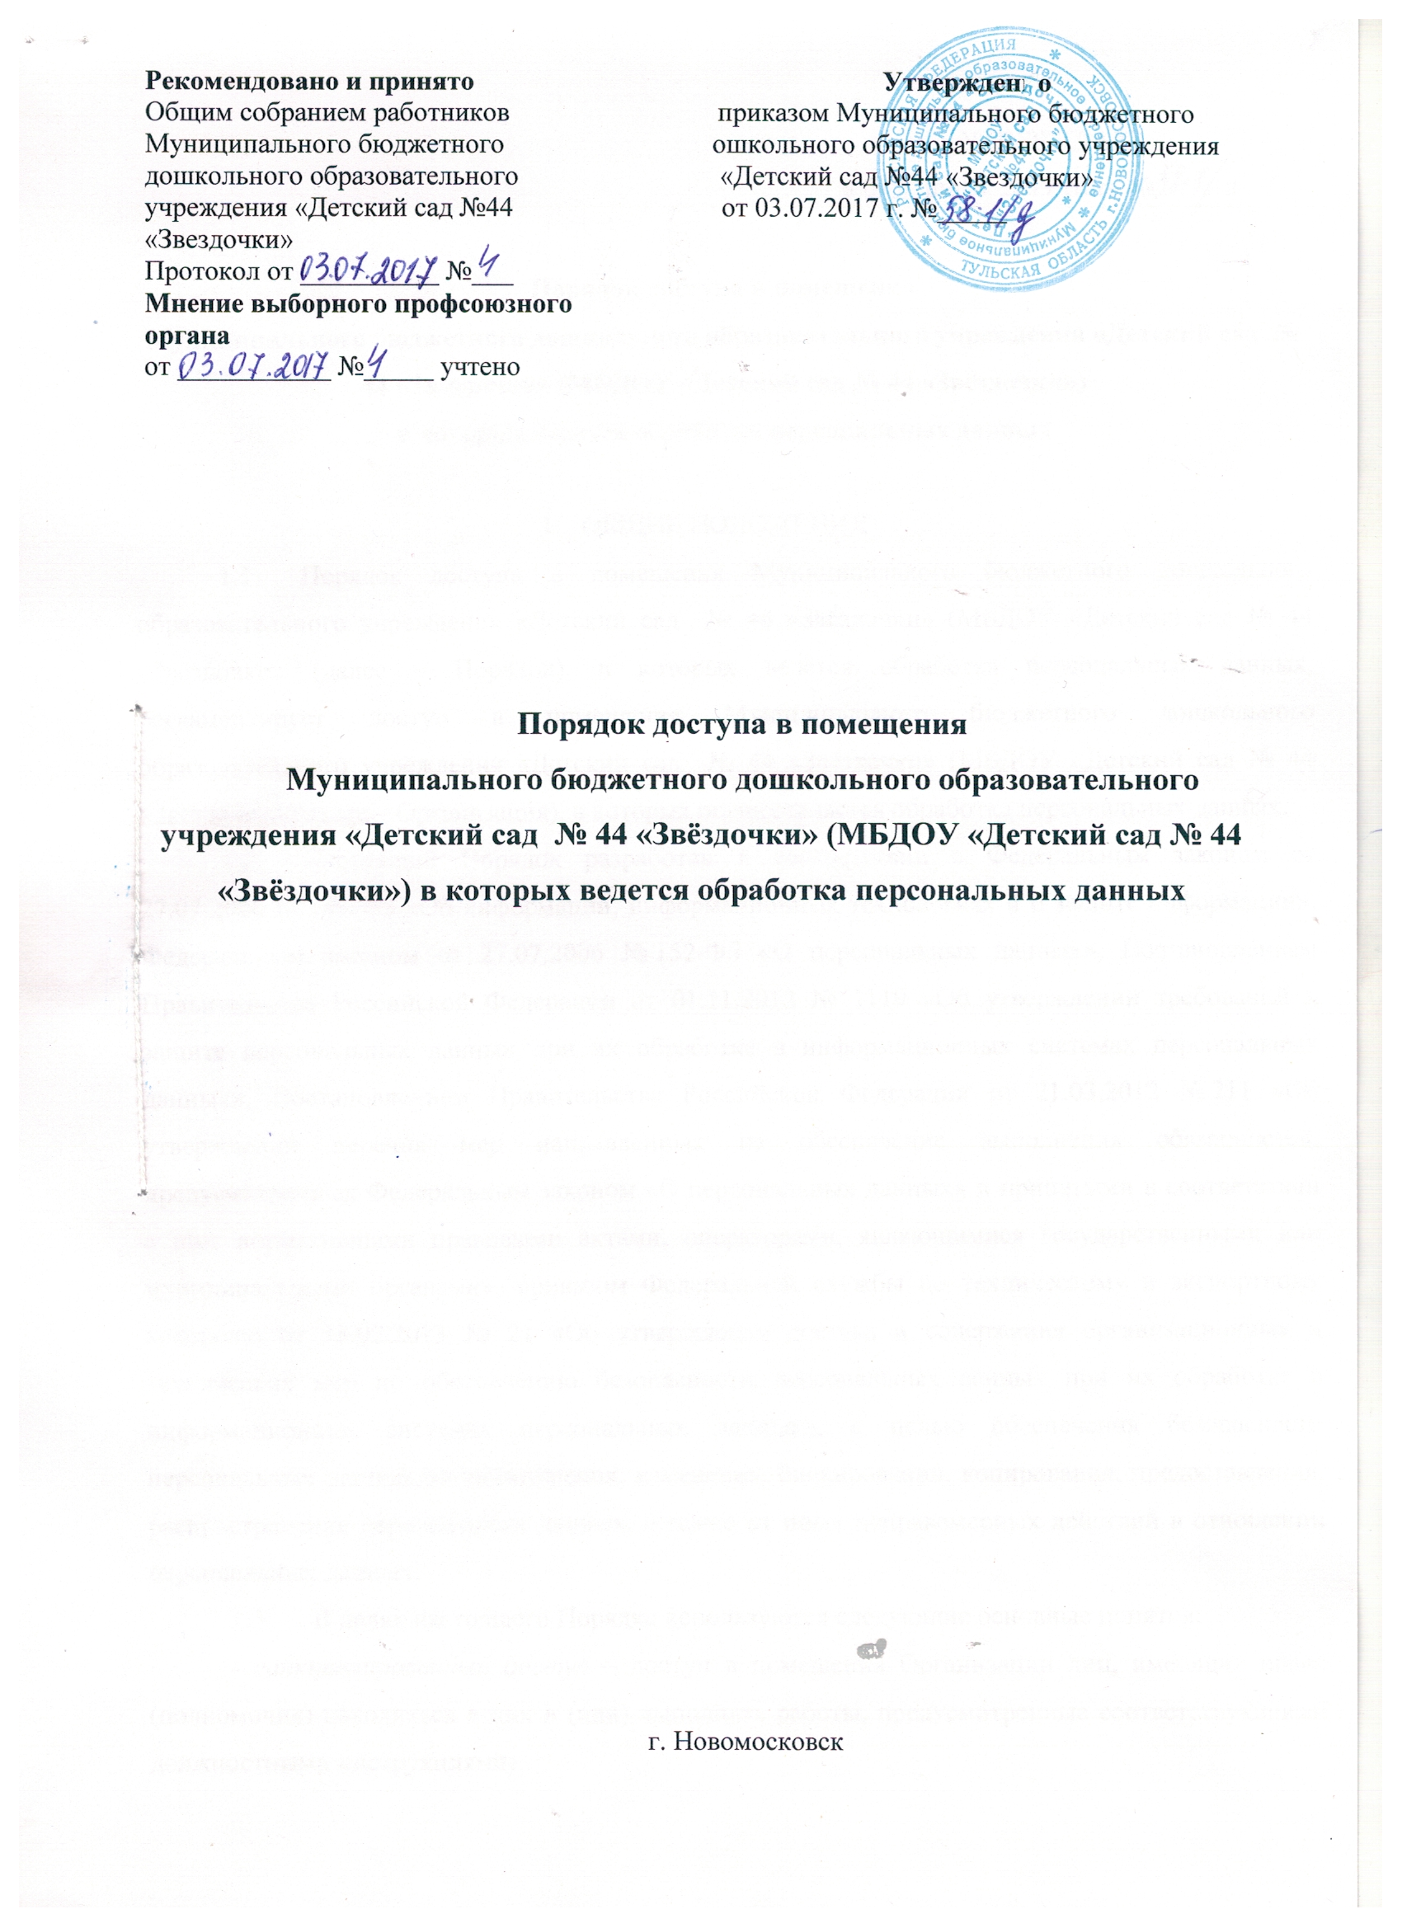
УТВЕРЖДАЮ
« 03 » июля 2017 года. № 58-1/ д

Порядок доступа в помещения
Муниципального бюджетного дошкольного образовательного учреждения «Детский сад № 44 «Звёздочки» (МБДОУ «Детский сад № 44 «Звёздочки»)
в которых ведется обработка персональных данных

- ОБЩИЕ ПОЛОЖЕНИЯ
  - Порядок доступа в помещения Муниципального бюджетного дошкольного образовательного учреждения «Детский сад № 44 «Звёздочки» (МБДОУ «Детский сад № 44 «Звёздочки» (далее – Порядок), в которых ведётся обработка персональных данных, регламентирует доступ в помещения Муниципального бюджетного дошкольного образовательного учреждения «Детский сад № 44 «Звёздочки» (МБДОУ «Детский сад № 44 «Звёздочки» (далее – Организация), в которых осуществляется обработка персональных данных.
  - Настоящий Порядок разработан в соответствии с Федеральным законом от 27.07.2006 № 149-ФЗ «Об информации, информационных технологиях и о защите информации», Федеральным законом от 27.07.2006 № 152-ФЗ «О персональных данных», Постановлением Правительства Российской Федерации от 01.11.2012 № 1119 «Об утверждении требований к защите персональных данных при их обработке в информационных системах персональных данных», Постановлением Правительства Российской Федерации от 21.03.2012 № 211 «Об утверждении перечня мер направленных на обеспечение выполнения обязанностей, предусмотренных Федеральным законом «О персональных данных» и принятыми в соответствии с ним нормативными правовыми актами, операторами, являющимися государственными или муниципальными органами», приказом Федеральной службы по техническому и экспортному контролю от 18.02.2013 № 21 «Об утверждении состава и содержания организационных и технических мер по обеспечению безопасности персональных данных при их обработке в информационных системах персональных данных», с целью обеспечения безопасности персональных данных от уничтожения, изменения, блокировании, копирования, предоставления, распространения персональных данных, а также от иных неправомерных действий в отношении персональных данных.
  - В целях настоящего Порядка используются следующие основные понятия:
- санкционированный доступ – доступ в помещения Организации лиц, имеющих право (полномочия) находиться в них и (или) выполнять работы, предусмотренные соответствующими должностными инструкциями;
- посетитель - лицо, не являющееся работником Организация, но допущенное на контролируемую территорию Организация.

- СРЕДСТВА, ИСПОЛЬЗУЕМЫЕ ДЛЯ ОБЕСПЕЧЕНИЯ

КОНТРОЛИРУЕМОГО ДОСТУПА В ПОМЕЩЕНИЯ
  - Помещения Организации, в которых обрабатываются персональные данные, оборудуются входными дверями, гарантирующими надежное закрытие в нерабочее время (дверные замки) и исключающими неконтролируемого проникновения или пребывания в этих помещениях посторонних лиц.

- РЕЖИМ БЕЗОПАСНОСТИ ПРИ ПРИЕМЕ ПОСЕТИТЕЛЕЙ
  - Прием посетителей в МБДОУ «Детский сад № 44 «Звёздочки» должен осуществляться только в специально отведенные для этого часы. В другое время нахождение в помещениях Организация посторонних лиц запрещается.
  - В часы приема посетителей работники МБДОУ «Детский сад № 44 «Звёздочки» не должны выполнять функции, не связанные с приемом, вести служебные и личные переговоры по телефону. На столе работника, ведущего прием, не должно быть никаких документов, кроме тех, которые касаются данного посетителя.

- РЕЖИМ БЕЗОПАСНОСТИ ПОМЕЩЕНИЙ
  - Работникам МБДОУ «Детский сад № 44 «Звёздочки» не разрешается при любом по продолжительности выходе из помещения оставлять какие-либо документы на рабочем столе или оставлять шкафы незапертыми.
  - При отсутствии работников МБДОУ «Детский сад № 44 «Звёздочки» в кабинете дверь в помещение должна быть заперта.
  - В конце рабочего дня на рабочем столе не должно оставаться документов с персональными данными. Следует также проверить урну для бумаг и убедиться в отсутствии там листов бумаги, которые могут содержать персональные данные.
- РЕЖИМ ДОСТУПА СОТРУДНИКОВ В ПОМЕЩЕНИЯ
  - В рабочие дни санкционированный доступ сотрудников в помещения МБДОУ «Детский сад № 44 «Звёздочки» осуществляется с 09:00 до 18:00.
  - В нерабочие дни (часы) санкционированный доступ сотрудников в помещения Организации осуществляется по служебной записке.

- КОНТРОЛЬ СОБЛЮДЕНИЯ ПОРЯДКА ДОСТУПА В ПОМЕЩЕНИЯ,

В КОТОРЫХ ОСУЩЕСТВЛЯЕТСЯ ОБРАБОТКА ПЕРСОНАЛЬНЫХ ДАННЫХ
  - Контроль соблюдения настоящего Порядка осуществляется лицом, ответственным за организацию обработки персональных данных в Организации.
  - Лицо, ответственное за организацию обработки персональных данных, в случае установления факта нарушения работником Организации настоящего Порядка, проводит с работником разъяснительную работу, а в случае неоднократного нарушения – уведомляет заведующего МБДОУ «Детский сад № 44 «Звёздочки».

